Модель | Производительность, м³/ч | Количество секций в ванне моечной | Пиковый сброс, л | Размеры, мм  (длина х ширина х высота)
ОВ 0,3-15 | 0,3 | 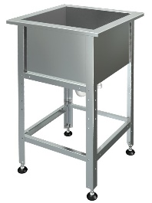 | 15 | 320х320х300
ОВ 0,35-20 | 0,35 | 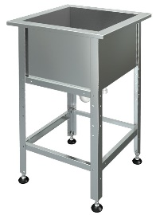 | 20 | 420х320х300
ОВ 0,5-25 | 0,5 | 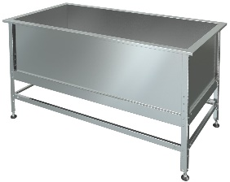 | 25 | 420х320х370
ОВ 0,5-30 |  |  | 30 | 420х370х370
ОВ 0,5-40 |  |  | 40 | 520х370х370
ОВ 0,5-50 |  |  | 50 | 520х470х370
ОВ 1,0-60 | 1 | 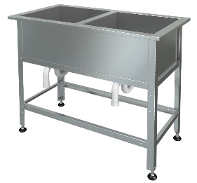 | 60 | 520х470х420
ОВ 1,0-70 |  |  | 70 | 520х470х420
ОВ 1,0-80 |  |  | 80 | 720х470х420
ОВ 1,0-90 |  |  | 90 | 720х520х420
ОВ 1,5-100 | 1,5 | 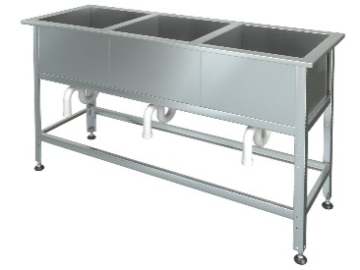 | 100 | 770х520х420
ОВ 1,5-125 |  |  | 125 | 820х620х420
ОВ 1,5-150 |  |  | 150 | 820х620х470
ОВ 1,5-175 |  |  | 175 | 820х620х520

